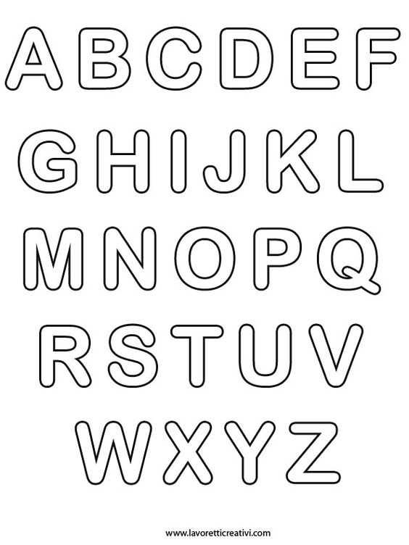
Písmenka můžete vybarvit a obstřihnout. Trénujete koordinaci oko-ruka.
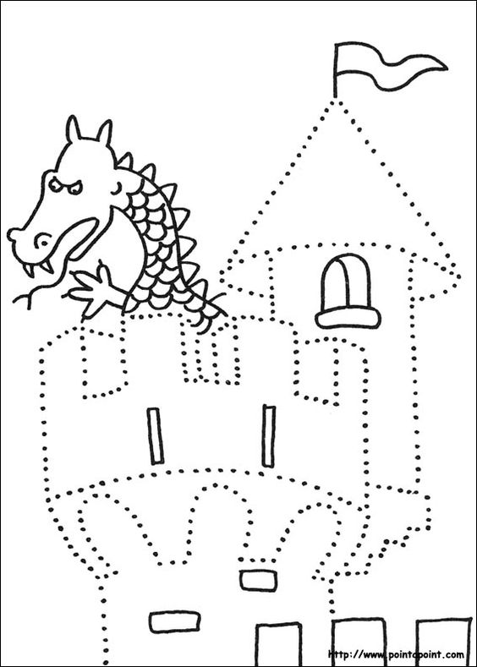
Pečlivě pospojuj tečky.
Ve které pohádce se setkáváme s drakem? Vymysli a vyprávěj o ní. Můžeš i nějakou takovou pohádku shlédnout i v telce.
